Servlet





1 web服务器

交互内容是HTML

Tomcat 是Servlet的容器；Servlet是服务器端运行的小程序，提供统一的编程接口。Tomcat来调用这些接口。

2 tomcat 启动

1 startup

2 catelina debug-》run 查看错误

3 验证： 本地8080端口

3 servlet和jsp是相似的，都是服务端小程序。当浏览器访问的时候，tomcat根据路径查找，调用响应的代码。

4 自动化工具自动生成mapping的xml配置文件。

一、在web.xml中传递初始化参数

通常传递配置文件名字，程序中会在读取配置文件。

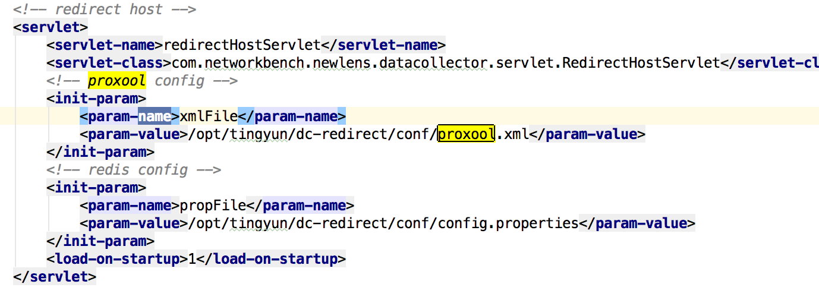

程序中获取配置文件：

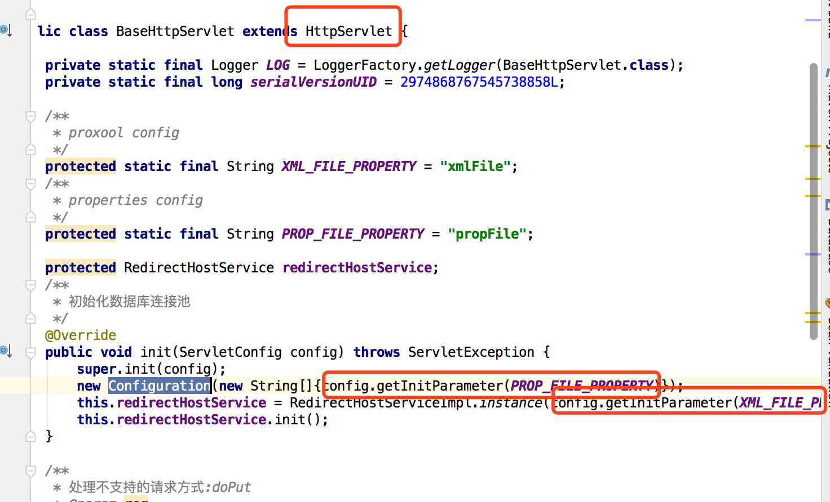

<https://www.tutorialspoint.com/servlets/servlets-exception-handling.htm>